РОЗДІЛ 1. ОГЛЯД ВИКОРИСТАННЯ ІНФОРМАЦІЙНИХ ТЕХНОЛОГІЙ У НИЗЬКОРІВНЕВИХ СИСТЕМАХ ДЛЯ ЛОГУВАННЯ ДАНИХ
РОЗДІЛ 1. ОГЛЯД ВИКОРИСТАННЯ ІНФОРМАЦІЙНИХ ТЕХНОЛОГІЙ У ПРОЦЕСАХ ЛОГУВАННЯ ДАНИХ У НИЗЬКОРІВНЕВИХ СИСТЕМАХ

1.1. Опис програмної області використання інформаційних технологій у процесах логування даних у низькорівневих системах.
Процес логування даних
Коли справа стосується аналізу ефективності та зручності використання інформаційних технологій, важливим є збір необхідних даних для прийняття рішень про те, що можна вдосконалити. Однак ці дані потрібно десь знайти та зберегти, щоб створити змістовні набори інформації. Цей збір необхідної інформації здійснюється за допомогою процесу, який називається реєстрацією або логуванням даних.
Логування даних - це запис даних за деякий проміжок часу або окремим пристроєм, або комп'ютерною системою, створеною для збору інформації. Тип записаних даних залежить від типу середовища, в якому знаходиться реєстратор даних. Наприклад, окремі пристрої можуть накопичувати інформацію про такі речі, як дослідження дикої природи, погодні умови, умови дорожнього руху, дії транспортного засобу, стан робочого приладу, та багатьох інших. Комп'ютерні системи, створені для ведення реєстру, як правило, збирають дані про події, що відбуваються на комп'ютері, мережі, сервері або цілій ІТ-системі.
Після запису дані можуть бути отримані та проаналізовані вручну або за допомогою спеціального програмного забезпечення, яке допомагає в аналізі даних. Таке програмне забезпечення, як правило, пропонує огляд зібраних даних у візуальній формі (наприклад, графік чи гістограма) для швидкого огляду та кращого сприйняття, а також більш детальні звіти, які дозволяють глибше зрозуміти ключові показники, які фіксує пристрій, що записує дані.
Для цілей моніторингу програм логгер даних записує інформацію, що стосується обслуговування інфраструктури, необхідної для запуску програми. Це можуть бути різні типи даних, такі як дії, які виконуються користувачем на комп’ютерній або програмній системі, трафік на сервер і з нього, або дії, здійснені в цілій ІТ-мережі. Є багато можливостей того, що можна записати, і вся ця інформація може бути корисною для системних адміністраторів, коли вони працюють над покращенням роботи своїх конкретних систем.
Що стосується реєстрації даних для додатків та ІТ-систем, зібрана інформація може зберігатися для численних показників. Ваша організація може відслідковувати відвідування, реєстрації, статистику використання та іншу корисну інформацію. Наприклад, якщо ви реєструєте дані на своєму веб-сайті, ви можете відслідковувати такі показники, як час завантаження сторінки, кількість відвідувачів, які сторінки відвідувачі переглядали найбільше, деякі вказівки, звідки користувач, який сайт перенаправляв відвідувача на ваш сайт ( наприклад, пошук Google, посилання на інший сайт, соціальні медіа), тривалість перебування відвідувачів на вашому сайті та яку сторінку найчастіше використовують для виходу із сайту (часто її називають вихідною сторінкою). Цей тип показників дійсно може допомогти вашій організації в коригуванні різних аспектів сайту з метою поліпшення зручності користування сайтом для відвідувачів та клієнтів.
Що стосується реєстрації даних у додатках, то це може бути розширено для запису інформації не тільки на веб-сайті, але й на інші фрагменти, такі як бази даних, сервери додатків, цілі мережі та інші частини ІТ-системи, пов'язані з будь-яким числом програм.
Загальні відомості про реєстратори даних і область їх застосування
Реєстратор даних (також даталоггер або даталоггер) - це електронний пристрій, який записує у внутрішню пам'ять, на зовнішнє сховище або передає в хмарний сервіс дані. Дані зберігаються з плином часу або по відношенню до місця розташування. Дані можуть надходити від вбудованого в прилад сенсора або датчика або від зовнішніх приладів і датчиків. Все більше і більше, але не повністю, реєстратори даних створюються на базі цифрових процесорів (або комп'ютерів). Вони, як правило, невеликі, на батарейках, портативні, і забезпечені мікропроцесором, внутрішньою пам'яттю для зберігання даних і різними вбудованими датчиками. Деякі реєстратори даних мають спеціальний інтерфейсом для підключення до персонального комп'ютера, а також використовують програмне забезпечення, щоб активувати реєстратор даних, переглядати і аналізувати зібрані дані. У той же час деякі пристрої можуть мати локальний інтерфейс (клавіатура, дисплей) і можуть бути використані в якості автономного устрою.
Реєстратори даних варіюються від виробів загального призначення для вимірювальних застосувань до дуже специфічних приладів для вимірювання в одному середовищі, або тільки одного параметра. Можливість програмування є спільною особливістю для виробів загального призначення; в той час як багато інших даталоггер залишаються як статичними машинами з обмеженою кількістю або повною відсутністю змінних параметрів. Електронні реєстратори даних замінили Діаграмні самописці в багатьох областях.
Одним з основних переваг використання дата-логгерів є можливість автоматично збирати дані на 24-годинний основі. Після активації, реєстратори даних зазвичай продовжують збір даних, залишені без нагляду, для вимірювання і запису інформації протягом періоду моніторингу. Це дозволяє забезпечити всебічне, точне уявлення про умови навколишнього середовища або спостережуваних параметрах технологічного процесу, таких як температура повітря, відносна вологість або витрата, тиск, вібрація, ударна навантаження тощо.
Застосування реєстрації даних включає:
- Автоматична метеорологічна станція записи (наприклад, швидкості вітру / напрямки, температури, відносної вологості, сонячної радіації).
- Автоматична гідрографічна запис (наприклад, рівень води, глибина води, подача води, рН води, провідність води).
- Запис рівня вологості грунту.
- Автоматичний запис тиску газу.
- Підрахунок дорожнього руху.
- Вимірювання коливань в інтенсивності світла.
- Процес моніторингу для технічного обслуговування і усунення неполадок в устаткуванні.
Цільова аудиторія і
Реєстратори даних є цінним інструментом для тих, хто хоче постійно контролювати умови, не знаходячись на місці. Екологічні консультанти, керівники будівель, енергетичні аудитори, науковці з досліджень та багато інших всі професіонали покладаються на реєстратори даних через:
* Низька вартість
В останні роки ціна реєстраторів даних знизилася з прогресом у мікропроцесорах, і один, односенсорний реєстратор може коштувати менше 100 доларів. Користувачі заощаджують час та гроші, запускаючи та залишаючи реєстратор під наглядом
проводити вимірювання за часом, замість того, щоб бути на місці. Низька вартість реєстраторів даних також дозволяє розгортати кілька реєстраторів одночасно, в деяких випадках скорочуючи довжину проекту та збільшуючи обсяг даних, доступних для аналізу.
Через тривалий час автономної роботи, характерний для багатьох портативних реєстраторів даних, вони можуть бути розгорнуті протягом тривалого періоду часу, тобто менше витраченого часу
подорож до і з реєстратора для завантаження даних. Для дистанційно розміщених лісорубів або в тих випадках, коли використовується багато лісорубів, це може бути величезною економією часу та грошей.
* Простота використання
Реєстратори даних, безумовно, використовуються інженерами та науковими співробітниками, але вони також використовуються початковими школярами в наукових проектах. Це може бути лише 15 хвилин від відкриття вікна до розгортання реєстратора даних; для деяких моделей просто підключіть реєстратор до комп'ютера, використовуйте програмне забезпечення реєстратора даних для налаштування частоти вибірки та часу запуску / зупинки, і ви готові розпочати роботу. Реєстратори з низькою енергією Bluetooth (BLE) не потребують навіть комп’ютера, лише мобільного пристрою та програми. Завантаження даних також просте, і їх можна легко проаналізувати, зрозуміти та відформатувати для презентації чи експорту в інші програми. Ми докладніше розповімо про це в іншому розділі.
* Надійність
Після налаштування та розгортання ви можете розраховувати на реєстратор даних, що працює на акумуляторі, щоб збирати потрібну інформацію стільки, скільки вам потрібно. Немає людських помилок, конфліктів у графіку, погодної погоди, поганого почерку чи даних Помилки входу вплинуть на ваш збір даних. Незалежно від того, чи в приміщенні, так і поза ним, реєстратори даних - це міцні прилади, призначені витримувати широкий спектр екологічних умов, включаючи солену воду, холодильну систему, сильний вітер та постійне сонячне світло.
* Дані з печаткою часу
Збір даних, безумовно, лежить в основі цих пристроїв, і їх мета полягає у наданні об'єктивного, встановленого часом доказування умов у часі, які можуть бути використані для тестування теорій, підтвердження операцій, надання записів для наглядових або регуляторних агенції та надають інформацію особам, які приймають рішення. Дані, які вони збирають, дозволяють краще тлумачити та вибирати, а також можуть заощадити час та гроші в довгостроковій перспективі.
3) Про актуальність задачі
1.2. Аналіз існуючих програмних засобів логування даних у низькорівневих системах.
OM-EL-USB серії USB-реєстраторів даних включає в себе моделі вимірювання температури, температури / відносної вологості, напруги та струму. Користувач може легко налаштувати USB-реєстратор даних і завантажити збережені дані, підключивши модуль до USB-порту ПК та запустивши просте програмне забезпечення Windows. Параметри налаштування, що вибираються програмним забезпеченням, включають швидкість реєстрації, час запуску, високі / низькі настройки тривоги та одиниці температури (° C або ° F). Дані можуть бути схоплені, надруковані та експортовані в інші програми, такі як Excel. Кожен реєстратор даних постачається в комплекті з довготривалим літієвим акумулятором. Вбудовані світлодіодні індикатори показують стан реєстратора даних. OM-EL-USB серії реєстраторів захищені від вологи відповідно до стандартів IP67 при встановленні захисного ковпачка.
Ці USB-реєстратори даних ідеально підходять для шкіл, ліків або холодильних холодильників, парникових приміщень або будь-яких додатків, які потребують дешевого та надійного реєстратора даних.
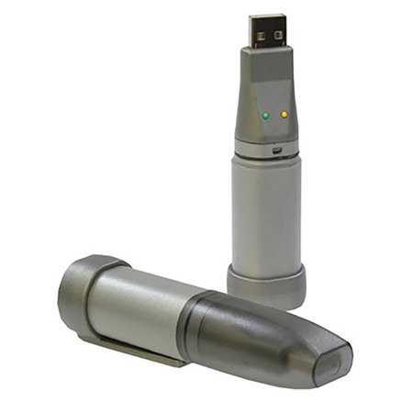

Водонепроникний реєстратор температури HOBO MX2201 використовує потужність Bluetooth з низькою енергією (BLE) для точного вимірювання температури прямо на ваш мобільний пристрій iOS або Android. Цей компактний водонепроникний лісоруб, призначений для міцності, ідеально підходить для вимірювання температури в потоках, озерах, океанах та ґрунті. Збір даних у цій галузі ніколи не був простішим!
Віддалений доступ до своїх даних у хмарному програмному забезпеченні HOBOlink на базі хмари Onset за допомогою нового шлюзу MX. (внутрішні розгортання)
Вимоги до монтажу: Дуже важливо, щоб корпус лісоруба не перекручувався при монтажі. Для монтажу цих лісорубів на будь-яку неплоску поверхню, наприклад арматуру або стовпи, рекомендуємо використовувати монтажний завантажувач (BOOT-MX2201-2201). Цей завантажувач також корисний для встановлення лісорубів таким чином, що їх можна легко зняти для обслуговування.

Виділені функції
Зручне налаштування бездротового зв’язку та завантаження через низький рівень енергії Bluetooth (BLE)
Велика пам'ять зберігає 96 000 вимірювань
Водонепроникний до 30 метрів (100 футів)
Користувальницький акумулятор
Встановлення вкладок для швидкого та простого розгортання
Світлодіодна сигналізація повідомляє вас, коли температура перевищує встановлений поріг
Працює з безкоштовним додатком HOBOmobile від Onset
± 0,5 ° C (± 0,9 ° F) точність

У якому середовищі працює цей реєстратор даних?
Цей реєстратор даних працює у внутрішніх, відкритих та водяних середовищах.

Які вимірювання підтримує цей реєстратор даних?
Реєстратор даних MX2201 підтримує такі вимірювання: температура ґрунту, температура та температура води
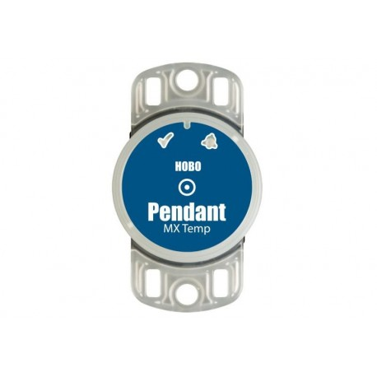
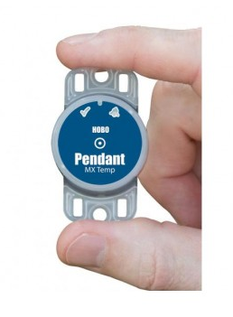
Цей швейцарський реєстратор даних якості MSR145 розміром з великим пальцем записує понад 2 000 000 виміряних значень - за допомогою додаткової картки microSD, навіть понад мільярд вимірюваних значень - і ідеально підходить для довготривалих вимірювань. Він здатний одночасно вимірювати і записувати різні заходи, такі як температура, вологість, тиск, 3-осеве прискорення і світло. Всі виміряні значення можна швидко перенести на ПК або ноутбук через інтерфейс USB або карту microSD для аналізу даних.
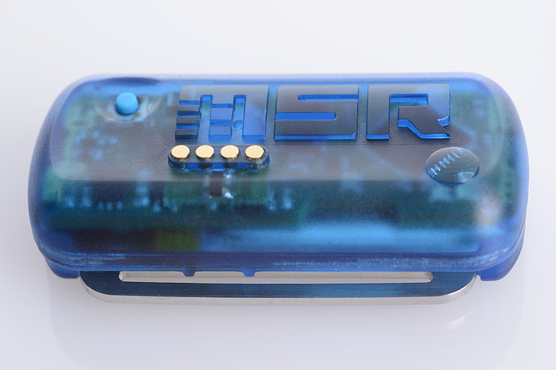
***********************************************************************
Кожна лінійка мікроконтролерів має свої особливості та відмінності, тому для кожної вбудованої системи, що використовує його потрібно налаштовувати

РОЗДІЛ 2. ПОСТАНОВКА ЗАВДАННЯ ДЛЯ РОЗРОБКИ ПРОГРАМНОЇ СИСТЕМИ ДЛЯ ЛОГУВАННЯ ДАНИХ У НИЗЬКОРІВНЕВИХ СИСТЕМАХ

2.1. Постановка завдання
Завданням даної бакалаврської кваліфікаційної роботи є створення логгера даних сенсорів на основі мікроконтролера STM32. Така система передбачає виконання двох основних завдань — зчитування показників датчика і зберігання отриманої інформації в пам’яті пристрою.
Щоб зменшити складність програмної реалізації, покращити гнучкість та супровід даної системи, буде застосовано операційну систему реального часу — FreeRTOS.
Оскільки часто потрібно, щоб пристрій був зовсім малих розмірів, то підключення додаткового чіпа пам’яті (EEPROM) чи SD-card модуля може не задовільняти вимоги. Так, як STM32 мікроконтролери мають достатньо вбудованої (flash) пам’яті і зазвичай не вся вона використовується для збереження прошивки пристро, є сенс викорисатати її для збереження важливої інформації, яку пристрій отримує під час роботи — дані сенсорів, інформація про стан самого пристрою, тощо.

  - Специфікація вимог до програмного продукту
    - Вступ
      - Мета створення
Мета створення даного програмного продукту — забезпечити можливість зчитування показників температури та вологості за певний період часу.
    - Загальний опис
      - Характеристики продукту
Основні функції, які повинні бути реалізовані:
- зчитування показника температури
- зчитування показника вологості
- зберігання отриманих даних у пам’яті пристрою
- можливість зчитування отриманої інформації для подальшого аналізу
      - Класи користувачів та їх характеристики
Даний продукт передбачає всього один клас користувачів. Це є реальні люди, які будуть використовувати пристрій для збирання даних вологості і температури.
+ “аналітик” - той хто зчитує накопичену інформацію і проводить наступний аналіз
      - Середовище функціонування
Розроблюваний пристрій передбачає використання мікроконтролера STM32F303, через що програмне забезпечення буде залежати від особливостей його архітектури. Логгер даних сенсорів температури і вологості буде працювати правильно на мікроконтролерах даної серії, які мають такі апаратні характеристики:
/******* зробити табличку ****************/
- мікропроцесор ARM Cortex-M4 32-bit RISC із тактовою частотою 72 MHz ;
- 512-Kbyte флеш памяті
- 80-Kbyte оперативної памяті
- 4 швидких аналогово-цифрових перетворювачів
- five general-purpose 16-bit timers
- one general-purpose 32-bit timer
- a low-power RTC
- 3 timers dedicated to motor control
- three USARTs, up to two UARTs
    - Характеристики системи
1. Отримання показників температури
1.1. Опис і пріоритет:
Пріоритет - високий. Система має отримувати значення температури від сенсора температури і вологості @кожні 10 секунд@.
1.2. Послідовність дія-відгук:
1.2.1. Система відсилає сигнал датчику про готовність приймати дані.
1.2.2. Датчик посилає контрольний сигнал.
1.2.3. Ситема перевіряє відповідь датчика.
1.2.4. Датчик посилає виміряне значення температури.
1.2.5. Система приймає значення.
1.2.6. Система перевіряє коректність отриманих даних.
1.3. Функціональні вимоги
REQ-1. Підключення сенсора температури і вологості.
REQ-2. Перевірка відповіді сенсора, що встановлення з’єднання пройшло вдало.
REQ-3. Перевірка отриманого значення температури по контрольній сумі.
2. Отримання показників вологості
2.1. Опис і пріоритет:
Пріоритет - високий. Система має отримувати значення вологості від сенсора температури і вологості @кожні 10 секунд@.
2.2. Послідовність дія-відгук:
2.2.1. Система відсилає сигнал датчику про готовність приймати дані.
2.2.2. Датчик посилає контрольний сигнал.
2.2.3. Ситема перевіряє відповідь датчика.
2.2.4. Датчик посилає виміряне значення вологості.
2.2.5. Система приймає значення.
2.2.6. Система перевіряє коректність отриманих даних.
2.3. Функціональні вимоги
REQ-1. Підключення сенсора температури і вологості.
REQ-2. Перевірка відповіді сенсора, що встановлення з’єднання пройшло вдало.
REQ-3. Перевірка отриманого значення вологості по контрольній сумі.

3. Отримання показників потенціометра
3.1. Опис і пріоритет:
Пріоритет - високий. Система має отримувати значення потенціометра для симуляції сенсора @тиску@ @кожні 10 секунд@.
3.2. Послідовність дія-відгук:
3.2.1. Система виконує налаштування аналогового-цифрового перетворювача.
3.2.2. Система чекає визначений період часу на закінчення налаштування.
3.2.3. Ситема зчитує значення потенціометра.
3.3. Функціональні вимоги
REQ-1. Підключення потенціометра для симуляції сенсора @тиску@.
REQ-2. Підключення та ініціалізація аналогово-цифрового перетворювача.
4. Зберігання показників у конкретному форматі
4.1. Опис і пріоритет:
Пріоритет - високий. Показники сенсорів мають бути збережені в памяті пристрою у визначеному форматі для можливості подальшої роботи з ними.
4.2. Послідовність дія-відгук:
4.2.1. Отримане значення сенсора записується в память пристрою.
4.3. Функціональні вимоги
REQ-1. Перевірка чи достатньо місця в памяті для запису нового значення.
REQ-2. Перевірка чи залишилось достатньо циклів запису в память (чи можна гарантувати збереження даних)
REQ-3. Дані, що записуються, перевіряються на поторення значення з останнім записом.
REQ-4. Дані мають бути збереженні в конкретному форматі.
5. Визначення мітки часу отримання даних сенсора
5.1. Опис і пріоритет:
Пріоритет — високий. Для кожної вичитки даних сенсора має бути визначений час.
5.2. Послідовність дія-відгук:
5.2.1.
5.2.2.
5.2.3.
5.2.4.
5.3. Функціональні вимоги
REQ-1.
REQ-2.
REQ-3.
REQ1 – зчитувати дані температури
REQ2 — зчитувати дані вологості
REQ3 — зберігання показників
REQ4 — визначення часу
REQ5 — не зберігати, якщо дані не змінюються
REQ6 — коли закінчилась пам“ять, перезаписуємо старі
REQ7 — формат запису
REQ8 — збереження системних показників
?REQ9 — період вимірювань
?REQ10 — покази АЦП
?REQ11 – увімкнення червоної лампочки при можливому корапті флеш памяті
2.3. Опис технологій та засобів розробки
NUCLEO-F303RE
Датчик температури і вологості DHT11
Змінний резистор 10кОм (Потенціометр)
STM32CubeIDE
STM32 ST-LINK Utility

РОЗДІЛ 3. ПРОЕКТУВАННЯ ЛОГГЕРА ДАНИХ

3.x. Організація мікроконтролера
Схема — організація мікроконтролера
3.1. Зчитування даних датчика

3.2. Взаємодія з флеш памяттю
Схеми — сама організація флеш памятті, алгоритм запису в флеш (симуляція EEPROM)
Формат запису показників
3.3. Застосування FreeRTOS для багатопоточності
Схема — як взаємодіють потоки

